1) Турист первую треть времени (t) шел со скоростью 3км/ч и прошел S1 = 3t (км). Вторую треть времени (тоже t) он шел со скоростью 6км/ч и прошел S2 = 6t (км).  
Третий участок составляет 1/3 всего пути, значит:  
S3 = (S1 + S2)/2 = 4,5t (км)  
Весь путь:  
S1 + S2 + S3 = 13,5t (км).  
Все время равно 3t.  
Если бы скорость была равномерной, она бы равнялась:  
13,5t/3t = 4,5 (км/ч).

2) 6мин=1/10час

15:60=1/4(час) - необходимое время для прибытия вовремя, но 1/10час потеряно

1/4-1/10=3/20(час) - осталось до прибытия по расписанию

v=S:t

15:3/20=100(км/ч) - должна быть скорость, но стоит знак "Ограничение скорости - 90км/ч", поэтому автобус опоздает

3) Так как кубики одинаковых размеров, можно предположить, что объем так же одинаков - const. => p=m:v где v-const

m1:m2=21600v:2700v=8

Ответ: Масса платиного кубика больше в 8 раз

4) 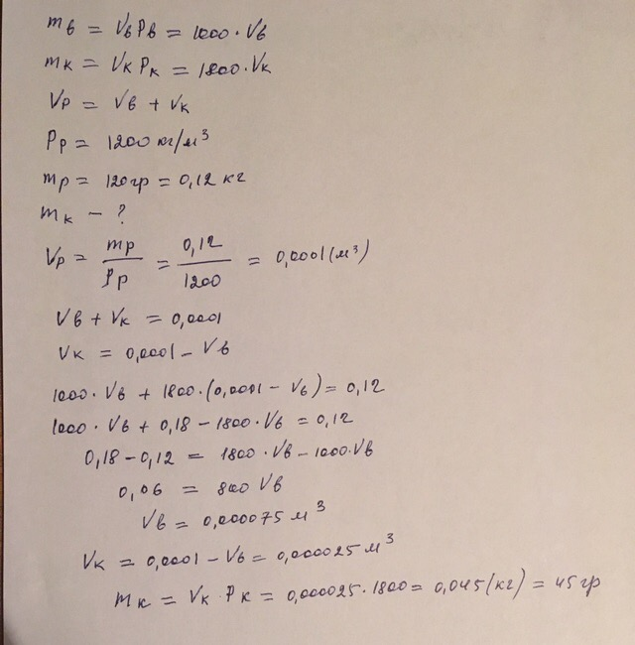

5) Ц.д= (120-90):5=6 (градусов)

Ответ: цена деления – 6 градусов